**Рабочий лист. Тема: Рынок труда и занятость населения России**

***Задание 1.*** *Подберите пару: термин – определение. Ответ в виде полных определений запишите в тетради.*

|  |  |
| --- | --- |
| Рынок труда – это… | … трудовая деятельность трудоспособных людей |
| Трудовые ресурсы – это… | … общественные механизмы (зависят от спроса и предложения на рабочую силу), которые позволяют одним найти работу, другим нанять работников |
| Экономически активное население – это… | … население, занятое экономической деятельностью, а также способное трудиться, но не работающее по тем или иным причинам. |
| Безработные –это… | … всё экономически активное население страны, кто работает и ищет работу |
| Занятость – это… | …Люди которые хотят и могут работать, но временно не работают, а ищут работу. |

***Задание 2.*** *Перерисуйте схему в тетрадь и заполните пропуски предложенными словами: безработные, трудовые ресурсы ( трудоспособные), занятые, экономически активные, нетрудоспособные, экономически не активные.*

3 млн. чел.

………………………………

77 млн. чел

………………………………………………

Военные-«срочники»

Бродяги и бомжи

заключённые

студенты

домохозяйки

Инвалиды 3 группы

Инвалиды 1,2 групп

пенсионеры

дети до 14 лет

Всё население России 146 млн. чел

***Задание 3.*** *Установите соответствие по диаграмме «Структура занятости населения России» между отраслями хозяйства и количеством занятых в этих отраслях граждан в процентах. Зарисуйте диаграмму в тетрадь, укажите проценты и номер (название) сферы занятости.*

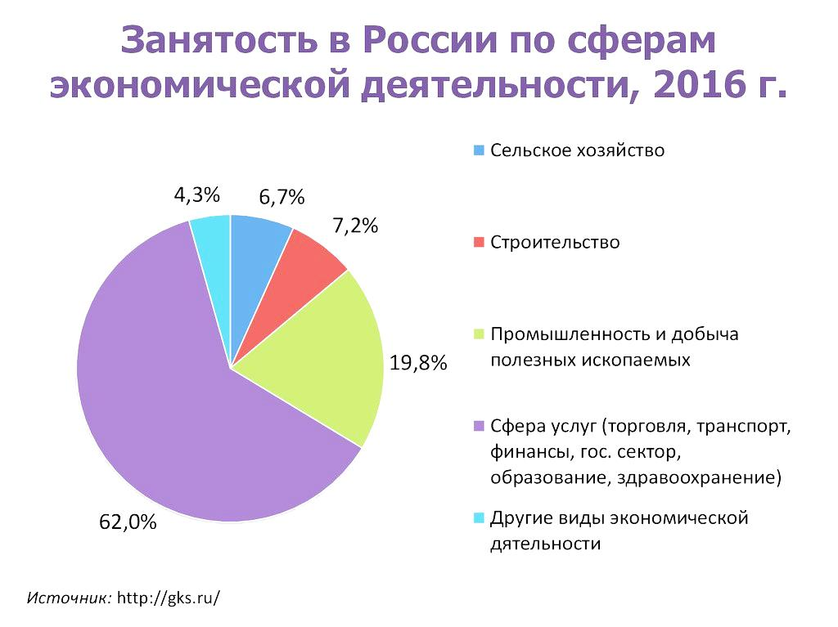

3

4

5

2

1